1. Понятия «биоценоз», «биогеоценоз», «экосистема»

Теория:
Популяции в природе не живут изолированно. Они взаимодействуют с популяциями других видов, образуя вместе с ними целостные системы ещё более высокого надвидового уровня организации — биотические сообщества, экосистемы.

! Сообществом (биоценозом) называется совокупность видов растений и животных, длительное время сосуществующих в определённом пространстве и представляющих собой определённое экологическое единство.
Эти образования развиваются по своим законам. Одна из главных задач экологии — выявить эти законы; выяснить, как поддерживается устойчивое существование и развитие сообществ, какое влияние оказывают на них изменения различных факторов среды.
О том, что сообщества — не случайные образования — свидетельствует то, что в сходных по географическому положению и природным условиям районах возникают похожие сообщества.
Пример:
озёра средней полосы характеризуются большим сходством фауны и флоры. В составе рыбного населения можно легко обнаружить такие хорошо всем знакомые виды, как плотва, окунь, щука, ёрш и др.
При внимательном изучении обнаруживается не только сходство видов в биоценозах, но и сходство связей между ними. Эти связи чрезвычайно разнообразны. Входящие в сообщество виды снабжают друг друга всем необходимым для жизни — пищей, укрытиями, условиями для размножения. Взаимодействие видов обеспечивает эффективное использование ресурсов сообщества, препятствует бесконтрольному росту численности тех или иных организмов, т. е. выполняет роль регуляторов, поддерживающих устойчивое функционирование сложных природных систем.
! Природное жизненное пространство, занимаемое сообществом, называется биотопом (или экотопом).

! Биотоп вместе с сообществом (биоценозом) образуют биогеоценоз, в котором длительное время поддерживаются устойчивые взаимодействия между элементами живой и неживой природы.

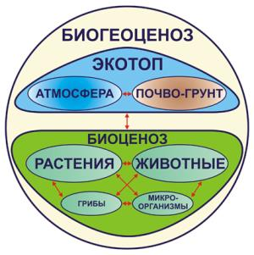!
! Биогеоценоз — исторически сложившаяся совокупность живых организмов (биоценоз) и абиотической среды вместе с занимаемым ими участком земной поверхности (биотопом).
Граница биогеоценоза устанавливается, как правило, по границе растительного сообщества (фитоценоза) — важнейшего компонента биогеоценоза.
Растительные сообщества обычно не имеют резких границ и переходят друг в друга постепенно при изменении природных условий.
Переходные зоны между сообществами называют экотоны.
Пример:
на границе лесов и тундры на севере нашей страны имеется переходная зона — лесотундра. Здесь чередуются редколесья, кустарники, сфагновые болота, луга. На границе леса и степи простирается зона лесостепи. Более увлажнённые участки этой зоны заняты лесом, сухие — степью.
От участка к участку меняется не только состав растительности, но и животный мир, особенности вещественно-энергетического обмена между организмами и физической средой их обитания.
! Экосистема (от греч. oikos — «жилище» и systema — «объединение») — это любое сообщество живых организмов вместе с физической средой их обитания, объединённые обменом веществ и энергии в единый комплекс.
Рассмотрение экосистемы важно в тех случаях, когда речь идёт о потоках вещества и энергии, циркулирующих между живыми и неживыми компонентами природы, о динамике элементов, поддерживающих существование жизни, об эволюции сообществ. Ни отдельный организм, ни популяцию, ни сообщество в целом нельзя изучать в отрыве от окружающей среды. Экосистема, по сути, это то, что мы называем природой.
Пример:
примером экосистемы может служить пруд, включающий сообщество его обитателей, физические свойства и химический состав воды, особенности рельефа дна, состав и структуру грунта, взаимодействующий с поверхностью воды атмосферный воздух, солнечную радиацию.
Экосистема и биогеоценоз — близкие понятия, но если термин «экосистема» подходит для обозначения систем любого ранга, то «биогеоценоз» — понятие территориальное, относимое к таким участкам суши, которые заняты определёнными единицами растительного покрова — фитоценозами.

Обрати внимание!
Не любая экосистема является биогеоценозом, но любой биогеоценоз — экосистема.
Экосистема — понятие очень широкое и применимое как к естественным (например, тундра, океан), так и к искусственным комплексам (например, аквариум).
Масштабы экосистем могут быть различны.
- Микроэкосистема.
Пример:
почка дерева, лужа, разрушающийся пень с его обитателями.
- Мезоэкосистема = биогеоценоз.
Пример:
ельник, дубрава, березняк, ивняк, болото.
- Макроэкосистема — биом, или природная зона.
Пример:
пустыня, тундра, океан.
Все природные экосистемы связаны между собой и вместе образуют живую оболочку Земли, которую можно рассматривать как самую большую экосистему — биосферу. Она охватывает часть атмосферы, часть литосферы и всю гидросферу. Целостное учение о биосфере создал выдающийся отечественный ученый В. И. Вернадский (1863–1945).

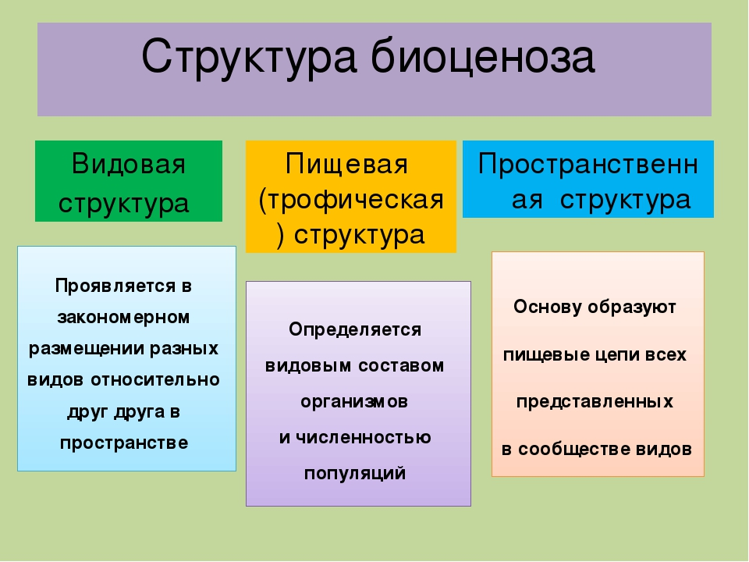
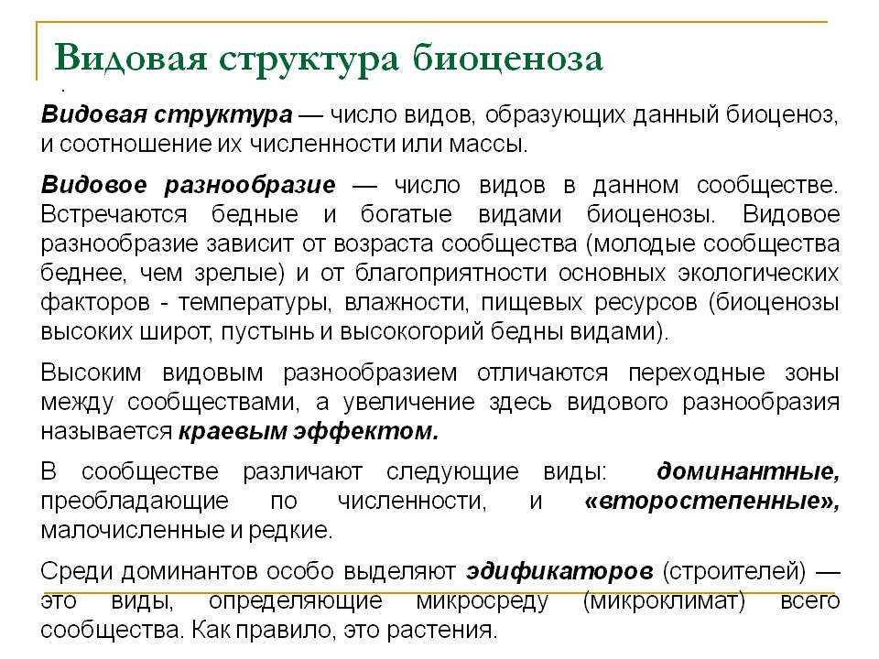

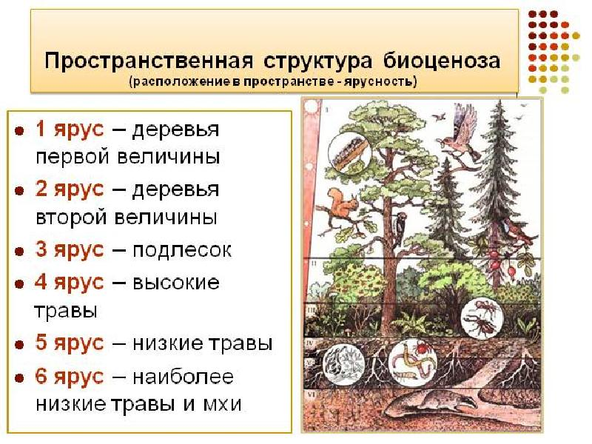
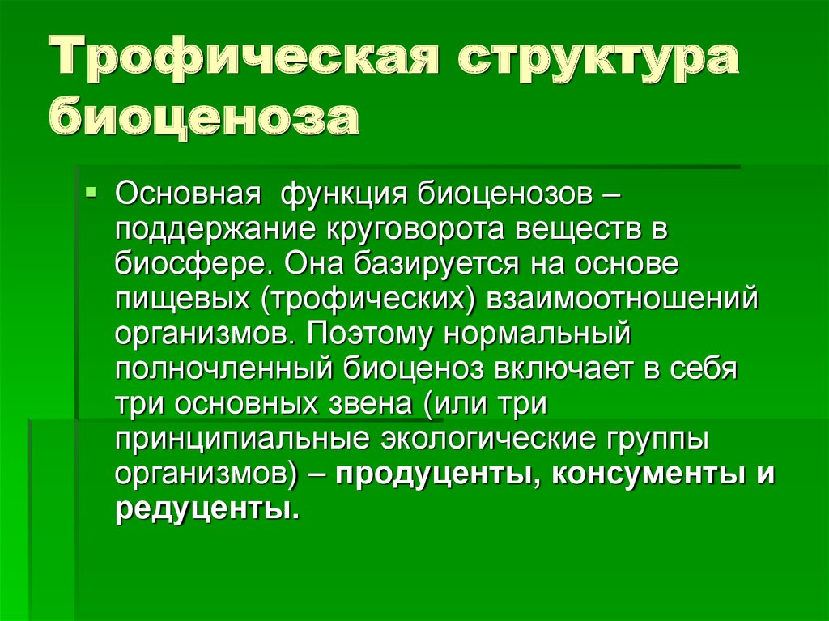

Потоки вещества и энергии в экосистеме

Теория:
В экосистемах происходит непрерывный обмен энергией и веществом между живой и неживой природой. Энергия и вещество постоянно необходимы живым организмам, и они черпают их из окружающей неживой природы.

Вещества и энергия в сообществах передаются по пищевым цепям. Количества вещества и энергии, проходящие через живые организмы, чрезвычайно велики.
Пример:
полевая мышь способна за свою жизнь съесть десятки килограммов зерна; рост растений сопровождается огромным потреблением воды и т. д.
!Обрати внимание!
Энергия не может передаваться по замкнутому кругу.
Она доступна живым организмам в форме солнечной радиации, которая может быть связана в процессе фотосинтеза. Расходуясь затем в виде химической энергии, она теряется, превращаясь в тепло.
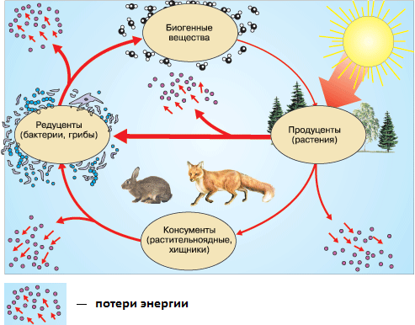
Необходимые для жизни элементы и растворённые соли условно называют питательными веществами, или биогенными (дающими жизнь) элементами.
Пример:
к биогенным элементам относятся элементы, которые составляют химическую основу тканей живых организмов (макроэлементы): углерод, водород, кислород, азот, фосфор, калий, кальций, магний, сера. А также элементы и их соединения, необходимые для существования живых систем, но в исключительно малых количествах (микроэлементы): железо, марганец, медь, цинк, бор, натрий, молибден, хлор, ванадий и кобальт.
Совершенно ясно, что если бы живые организмы безвозвратно заимствовали все необходимые им питательные вещества из неживой природы, ничего при этом не возвращая обратно, запасы питательных веществ на Земле иссякли бы, и жизнь прекратилась. Этого не происходит, потому что питательные вещества постоянно возвращаются в окружающую среду в результате жизнедеятельности самих организмов.

!Обрати внимание!
Биогенные вещества могут передаваться по замкнутым циклам, многократно циркулируя между организмами и окружающей средой. Это явление получило название круговорота веществ.
Подробнее этот вопрос будет рассмотрен в разделе о биосфере.

Разные виды организмов в сообществе оказываются тесно связанными друг с другом, взаимозависимыми друг от друга.
Передаваясь по цепям питания, и вещество, и энергия претерпевают ряд превращений.

Часть вещества может использоваться как материал для строительства тел организмов, питающихся растениями (которые в свою очередь поставляют такой же «строительный материал» хищникам). Вследствие отмирания организмов всё биологическое вещество в конечном счёте достаётся микроорганизмам-редуцентам, участвующим в превращении сложных органических соединений в простые, которые вновь используются растениями. Таким образом, возникает устойчивый круговорот веществ, решающую роль в котором играют живые организмы.

Запасы биогенных элементов непостоянны. Процесс связывания некоторой их части в виде живой биомассы снижает количество, остающееся в среде экосистемы. И если бы растения и другие организмы в конечном счёте не разлагались бы, запас биогенных элементов исчерпался бы, и жизнь на Земле прекратилась. Отсюда можно сделать вывод, что активность гетеротрофов и, в первую очередь, организмов, функционирующих в детритных цепях, — решающий фактор сохранения круговорота биогенных элементов и, следовательно, жизни на нашей планете.

